Federación de Golf de Madrid
Sr. D. Alfonso Fernández de Córdoba

Madrid, 29 de marzo de 2012

Querido Alfonso:

Con motivo de los puntuables zonales infantil y cadete para este año 2012, la presente es para informarte que Jaime Díaz-Pines, vocal del Comité Técnico Juvenil, será la persona representante de esta Federación en el I Puntuable Zonal que se celebrará en el Club de Golf Jardín de Aranjuez los días 5 y 6 de mayo.

Adjuntamos reglamento de los zonales para este año 2012 para exponerlo en el tablón de anuncios del Club.

Los trofeos los llevará Jaime personalmente al club.

Un abrazo,

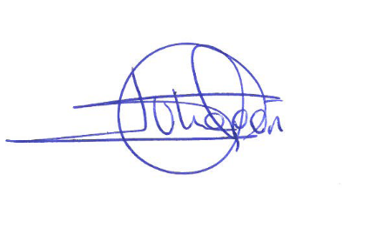

Loreto Uhagón Chávez

C.c.: Federación de Golf de Castilla-La Mancha
Club de Golf Jardín de Aranjuez

